COTIZACIÓN – PAQUETE EJECUTIVO GRUPAL
Turismo Guacana
👥 Aplica para grupos mayores a 20 personas
Valor por persona: 💰 $160.000

📍 Incluye:
🌞 Día Solar
- 2 piscinas de agua azul 💦
- 1 piscina azufrada ♨️
- Zona de barro azufrado para una experiencia relajante
- Canchas de tejo, rana, bolirana y fútbol ⚽🎯
- Rato ameno con música papayera, para disfrutar, bailar y compartir
- Acompañante de turismo

🍳 Desayuno campesino

🍽️ Almuerzo Ejecutivo
Sopa 🍜 | Arroz 🍚 | Ensalada 🥗 | Papa salada 🥔 | Patacón 🍌 | Pierna pernil al horno 🍖 | Limonada 🍋

🚫 Importante
‼️ Está prohibido el ingreso de bebidas, licores, comidas o cualquier producto que no sea vendido en la hacienda.

✨ Turismo Guacana
🌿 Vive, ríe y viaja con nosotros 🚌💚

- TENER EN CUENTA: en caso de aceptar la cotización realizar el envío de la siguiente información: nombres completos, tipo de documento, número de identificación, fecha de nacimiento y hacer un abono inicial del 50%, cinco días antes del viaje debe de estar pago total.
Información para transacción:

Luis Alberto Duarte Molina C.C. 79.538.678
Cuenta de ahorros Bancolombia | 38475725821
NEQUI / DAVIPLATA | 311 5815159

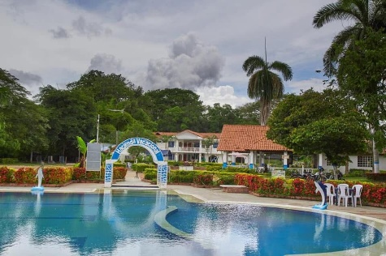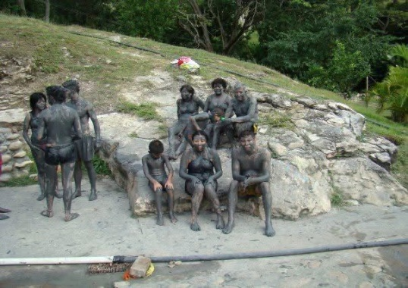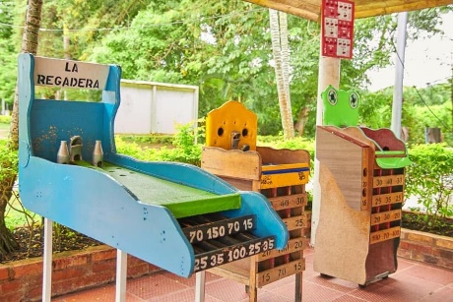

Cotización realizada por Turismo Guacana,

Luis Alberto Duarte Molina.

